**4ο Φύλλο Εργασίας**

**ΟΝΟΜΑ:**

**1η Δραστηριότητα**

Α. Επισκέπτεστε το διαδραστικό βιβλίο μαθητή Βιολογίας Α’ Γυμνασίου, Αναπαραγωγή, Αναπαραγωγή στον άνθρωπο: Γονιμοποίηση και δημιουργία εμβρύου. <http://ebooks.edu.gr/modules/ebook/show.php/DSGYM-A103/517/3368,13582/>

Β. Από τα 300 εκατομμύρια σπερματοζωάρια που αποθέτονται στον κόλπο της γυναίκας , κάποιες εκατοντάδες μόνο φτάνουν στο ωάριο, διανύοντας τα 15 εκατοστά της απόστασης του κόλπου από την σάλπιγγα και μόνο ένα από αυτά εισέρχεται στο ωάριο και το γονιμοποιεί. Το πρώτο κύτταρο του νέου οργανισμού ονομάζεται ζυγωτό. 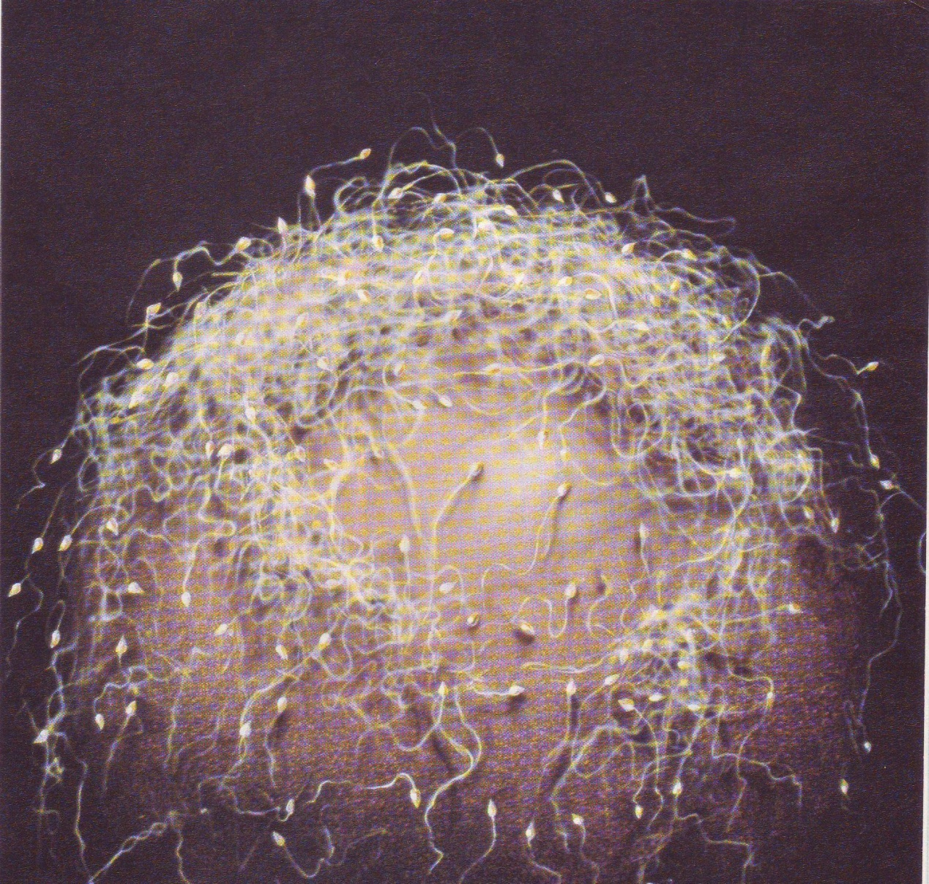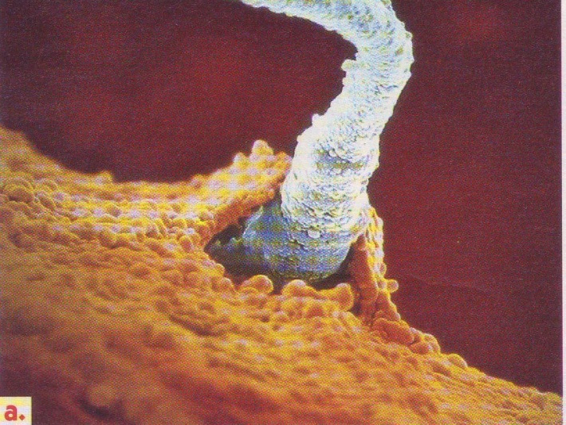1

20 ώρες μετά τη γονιμοποίηση:

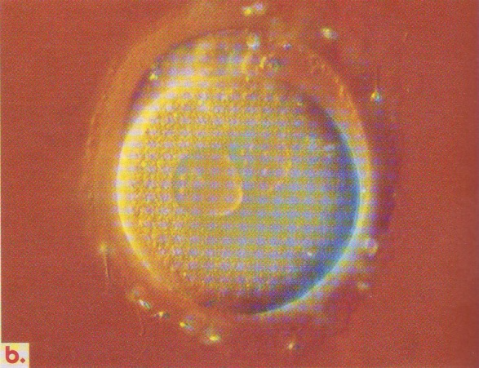2

1 και 2 Εικόνες από το βιβλίο Sciences de la vie et de la terre, 4e , toutes options, εκδόσεις Hatier

30 ώρες μετά τη γονιμοποίηση :

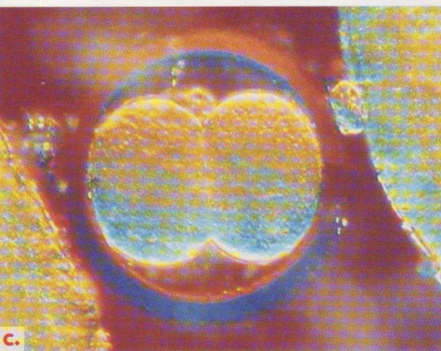3

2 ημέρες μετά τη γονιμοποίηση:

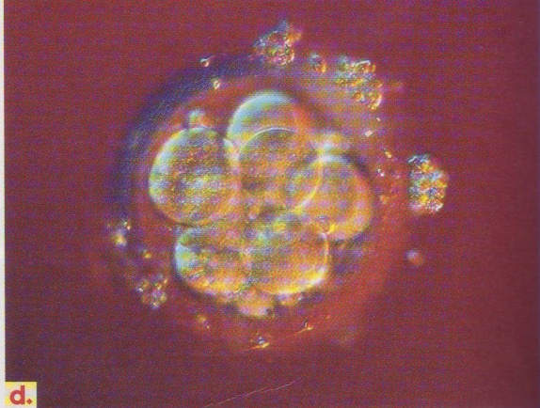4

Παρατηρήστε τις φωτογραφίες και απαντήστε:

* Πόσοι πυρήνες φαίνονται στο πρώτο κύτταρο;

…………………………………………………………………………………………………………………………………

* Πως ονομάζεται το πρώτο κύτταρο του νέου οργανισμού που προκύπτει από τη γονιμοποίηση;

…………………………………………………………………………………………………………………………….

* Το έμβρυο αρχίζει την ανάπτυξη του . Τι παρατηρείτε 30 ώρες μετά τη γονιμοποίηση και τι 2 ημέρες μετά;

…………………………………………………………………………………………………………………………………………………………………………………………………………………………………………………………………..

3 και 4 Εικόνες από το βιβλίο Sciences de la vie et de la terre, 4e , toutes options, εκδόσεις Hatier

Γ. Διαβάστε: Εμφύτευση του εμβρύου μετά τη γονιμοποίηση

Το εσωτερικό της μήτρας ετοιμάζεται να δεχτεί το έμβρυο. Όταν αυτό εμφυτευτεί στα τοιχώματα της μήτρας, το ενδομήτριο δεν καταστρέφεται όπως συνέβαινε στον έμμηνο κύκλο. Η απουσία περιόδου σηματοδοτεί την αρχή μιας εγκυμοσύνης.

Στο παρακάτω σχήμα, αναζητήστε τη διαδρομή που διανύουν τα σπερματοζωάρια μέχρι να συναντήσουν το ωάριο και δείξτε την με βέλη

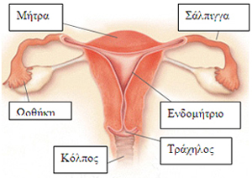 5

* Που γίνεται η γονιμοποίηση; …………………………………………………..
* Τι γίνεται το ζυγωτό; …………………………………………………………………
* Που εμφυτεύεται το έμβρυο; …………………………………………………..
* Σε πόσο χρόνο μετά την γονιμοποίηση; …………………………………..

Δ. Συμπληρώστε το συμπέρασμα με τις λέξεις: **γονιμοποιεί, περίοδο, εμφυτεύεται, κόλπο, διαδρομή**

Από τον …………….. τα σπερματοζωάρια κάνουν μία μεγάλη ………….. μέχρι να συναντήσουν το ωάριο. Ένα από αυτά …………………………….. τον θηλυκό γαμέτη, σχηματίζοντας το ζυγωτό που αρχίζει να πολλαπλασιάζεται με διαιρέσεις. Το έμβρυο ………………….. στο εσωτερικό της μήτρας που συνεχίζει να αλλάζει: η εμφύτευση καθορίζει την αρχή της εγκυμοσύνης. Όταν έχει γίνει γονιμοποίηση, το εσωτερικό της μήτρας δεν αποβάλλεται: η γυναίκα δεν έχει ……………….. .

5. Εικόνα από το Διαδίκτυο